ISTITUTO COMPRENSIVO
“VIA UGO BASSI”
RELAZIONE FINALE

FUNZIONE STRUMENTALE:COORDINAMENTO PER L’ INSEGNAMENTO L2, Ins.ADELAIDE MECOZZI

Referenti di Progetto:
-Scuola Media Annibal Caro : Ins. Arianna Biondi
-Scuola Primaria S.ZAVATTI: Ins. Patricia Poggi
Coordinatrici Scuola Infanzia:
- Ins. Annarita Prioretti (Viale Vittorio Veneto)
-Ins. Giovanna Maranesi (Via dei Mille)
-Ins. Valeria Rosetti (Ciro Menotti)
-E insegnanti terzo anno scuola infanzia

ANNO SCOLASTICO 2013/2014

ATTIVITA’ DI PROGETTAZIONE
1.PROGETTO LETTORE MADRELINGUA:
SCUOLA PRIMARIA
- In questo anno scolastico sono state coinvolte solo le classi quinte dell’ISC
- Totale monte ore :12; 1 ora settimanale dal mese di febbraio 2014 in orario curricolare
- Gestione contatti extrascolastici con le scuole fornitrici del servizio e con il lettore e riunioni con gli stessi per progettare il percorso da effettuare
- I costi del progetto sono stati coperti dai contributi volontari dei genitori

SCUOLA INFANZIA
In tutti e tre i plessi dell’ISC è stato attivato il progetto lettore madrelingua
- Periodo di attivazione: da febbraio a giugno 2014
- Alunni coinvolti: bambini dell’ultimo anno di scuola dell’infanzia
- Totale monte ore: 12 con cadenza settimanale(1 ora )
- In giugno c’è stata la manifestazione finale in cui sono stati invitati i genitori
- Il servizio è stato prestato dalla “KOMALINGUA school”

SCUOLA MEDIA “ANNIBAL CARO”
- Il progetto del lettore è stato attivato in orario curricolare a partire da febbraio
- Oltre alla lingua inglese è stato attivato il progetto lettore anche per la lingua francese
- Classi coinvolte I e III Media
- Totale monte ore: 8 (per ciascuna lingua)
- Il costo è stato coperto dal contributo volontario delle famiglie
- Il servizio è stato prestato dalla ETON SCHOOL
2. PROGETTO CERTIFICAZIONI CAMBRIDGE/STARTERS (ALUNNI CLASSI QUINTE DELLA SCUOLA PRIMARIA)
Azioni:
- Diffusione delle informazioni ai genitori e agli insegnanti
- Monitoraggio del numero dei bambini per l’adesione all’esame di certificazione, attivazione corso di preparazione pomeridiano (totale 20 ore ) a partire dal mese di marzo fino al 28 maggio 2014
- Inscrizioni degli alunni (tot.9) appartenenti alle classi V di entrambi i plessi di Scuola Primaria dell’ ISC
- Gestione della documentazione inviata all’Ente certificatore e predisposizione del Timetable;
- Organizzazione e predisposizione delle giornate degli esami: 29/05/2014 nel plesso A.GARIBALDI in orario pomeridiano;
- Il costo del corso di preparazione e l’esame è stato sostenuto dalle famiglie.
- Il risultato degli esami sarà comunicato all’inizio del prossimo anno scolastico

3 PROGETTO ERASMUS PLUS
Erasmus + (o Erasmus Plus) è il programma dell’Unione Europea, valido dal 2014 al 2020, dedicato all'istruzione, alla formazione, allagioventù e allo sport e aperto a tutti i cittadini europei.
In sostanza non è che un contenitore di tutti quelli che sono i programmi di apprendimento e mobilità offerti dall’UE, che si sono raccolti sotto un unico nome
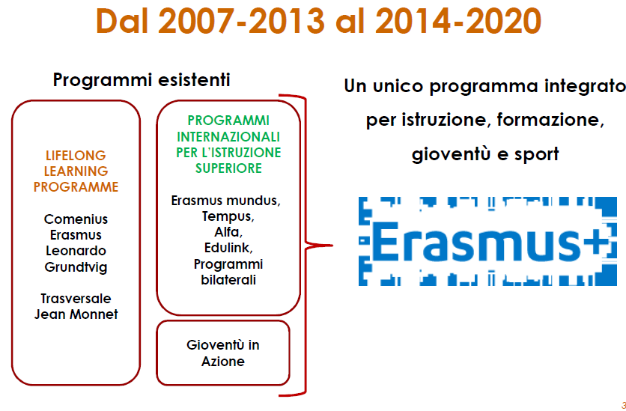
- Obiettivi generali
- Alzare il livello di educazione in Europa, favorire la mobilità e creare più occupazione;
- Raggiungimento di una cooperazione europea strategica, in ottica del progetto Europa 2020, da un punto di vista educativo;
- Rendere più semplice il riconoscimento di certificati e attestati a livello europeo (ad esempio Europass, Youthpass, the EuropeanQualifications Framework (EQF),etc-
-Sviluppare la dimensione europea dello sport;
- Promuovere i valori dell’Unione Europea.
- Struttura
Il programma è diviso in TRE attività chiave, ognuna delle quali rappresenta un diverso settore. (quello che maggiormente interessa ai giovani è l’attività chiave 1; le altre sono rivolte a istituzioni, organizzazioni, associazioni ed enti vari):
ATTIVITA’ CHIAVE 1 (KA1)
Comprende:
- Mobilità per studenti di istruzione superiore, tirocinanti, giovani e volontari; mobilità dello Staff (in particolare docenti, leader scolastici, operatori giovanili): per compiere esperienze professionali e di apprendimento in un'altra nazione;
- Garanzia per i prestiti: studenti di istruzione superiore possono chiedere e ricevere un prestito per frequentare un Master o una laurea specialistica all’estero (NEW); - Master congiunti: programmi di studio di alto livello nati dalla cooperazione di Università di diversi paesi (NEW);
- Scambi di Giovani e servizio Volontario Europeo
ATTIVITA’ CHIAVE 2 – Cooperazione per l’innovazione e le buone pratiche (KA2)
Comprende:
- Partenariati strategici tra organismi dei settori educazione/formazione o gioventù e altri attori rilevanti;
- Partenariati su larga scala tra istituti di istruzione e formazione e il mondo del lavoro: per sviluppare iniziative di apprendimento in uno o più settori dedicate ai partecipanti al progetto ( ad esempio Mobilità alunni Comenius, Partenariati scolastici, Comenius Regio)
- Piattaforme informatiche: gemellaggi elettronici fra scuole eTwinning,etc
- Alleanze per la conoscenza e per le abilità settoriali: sempre nel settore dell’educazione, apprendimento, formazione;
- Cooperazione con Paesi Terzi e Paesi di vicinato: per sviluppare sistemi di modernizzazione e processi di internazionalizzazione.
Attività chiave 3 – Riforma delle politiche(KA3)
Comprende:
- Conoscenza delle politiche europee e nei singoli paesi dei settori educazione, apprendimento e gioventù; - Sostegno all’agenda UE in tema di istruzione, formazione e gioventù mediante il Metodo del Coordinamento Aperto (accordi tra paesi UE);
- Iniziative di prospetto, strumenti EU per il riconoscimento, disseminazione e valorizzazione, dialogo politico con stakeholders, Paesi Terzi e Organizzazioni Internazionali.

IL nostro istituto ha presentato una candidatura per l’ azione chiave 1 (KA1)
- TITOLO: Formazione europea del personale della Scuola del ciclo primario/ European Training of staff of the School of the pre-primary, primary and middle school

DOVE e TOPIC:
- 1)Lisbon, Portugal -http://labyrintheme.org/serpentina/ - per i seguenti training courses -(date da concordare per il periodo estivo):
-E-learning – Why, What, How
-Project Design and Management in Erasmus+
-Digital Competences for Educators
-Gamification of Learning
- 2-) INTERNATIONAL STUDY PROGRAMMES- UK- - http://www.international-study-programmes.org.uk/index.html (date da concordare per il periodo estivo):
- per lo sviluppo delle competenze linguistiche
- 3) Hedmark Hamar University College, ECOMEDIA - PIC-Number: 945412732- per partecipare alla conferenza internazionale
"The Future of Education - Chalkboards and Gamification in a Digital Society" - - October 19-23, 2014.
4) UNIVERSITY EDUCATIONAL CIRCLE- - Riga - Latvia "Course „European Diversity Education”, per il topic:-inclusione

CHI:
I destinatari sono i docenti di ogni ordine e grado; Totale 15 partecipanti : 4 per ogni paese eccezione lettonia 3 da distribuire nei 2 anni
QUANDO:
il progetto dura complessivamente due anni (dall’ 1-07-2014 all’ 1-07-2016). Le durata di ogni corso di formazione può variare dai 5 ai 15 giorni
AD OGGI NON SI HA ANCORA RISPOSTA SULL’ ESITO DELLA CANDIDATURA

4. GIORNATA EUROPEA DELLE LINGUE
AZIONI
- Diffusione di un’informativa sull’iniziativa
- Organizzazione della presentazione delle attività realizzate
Il 26/09/2013 è stata celebrata la Giornata Europea delle Lingue secondo il programma che segue:
- CLASSI PRIME
- Esecuzione di una canzoncina in lingua inglese già di loro conoscenza e costruzione della bandiera italiana e europea
- CLASSI SECONDE
- Disegno della bandiera europea, italiana e di quella inglese con relative diciture.
- CLASSI TERZE
- Breve spiegazione sulla nascita e significato della bandiera europea, cenni sul motto europeo e suo significato
- CLASSI QUARTE
- Cenni storici circa i simboli della U.E. ( bandiera, moneta, inno, motto, logo). Conoscenza sulle origini della nascita della bandiera del Regno Unito.
- CLASSI QUINTE
- Presentazione in maniera più dettagliata di quanto già esposto per le classi quarte. Attività interattive.
ATTIVITA’ COMUNI SVOLTE IN TUTTE LE CLASSI
- Ascolto dell’Inno europeo;
- Presentazione dei Paesi europei conosciuti dai bambini

5.PROGETTO SPERIMENTALE“ TEACHING ENGLISH TROUGH ENGLISH”UTILIZZANDO LA METODOLOGIA CLIL
- Classi IV dell’ ISC: “Help our planet”
- Classi V dell’ISC: “You are what you eat”
- Monitoraggio su web del materiale inerente alle tematiche scelte e riferimento dello stesso che è stato selezionato;
- Ricerca di materiale cartaceo consultando tutti i libri e i sussidi multimediali,e alle risorse proposte durante i corsi di aggiornamento, selezione e scelta di quello più adatto;
- Realizzazione/ organizzazione degli strumenti da usare nelle lezioni – classi IV : Bins per la raccolta differenziata per comprendere Learn by doing il Recycle; realizzazione cartellone finale

PIANIFICAZIONE DEI PROGETTI
VALUTARE L’ADEGUATEZZA DEL PIANO INIZIALE
PUNTI DI FORZA
- Presenza di una figura di coordinamento per far collimare i piani dei progetti con le aspettative programmate;
- Mantenere viva l’attenzione dell’ Istituto intorno alle iniziative che riguardano la lingua inglese;
- La cerimonia di consegna del diploma di certificazione British anche quest’anno (a.s. 2013-2014), è risultata un momento di emozione , gratificazione e partecipazione da parte di alunni e famiglie.
- Relativamente all’esame di certificazione, è stata positiva l’attivazione di un corso pomeridiano di preparazione così come il sostenere la prova in orario extra scolastico.
- La visibilità del progetto L2 nella scuola dell’infanzia con lo spettacolo finale è stato apprezzato dalle famiglie e gradito dai bambini
- Interesse dei bambini per le attività proposte dal CLIL a dal lettore madrelingua
- La collaborazione dei docenti con gli esperti è stata FONDAMENTALE per il successo delle manifestazioni finali (vedi scuola infanza ) così come per l’”empatia” che si è creata fra gli studenti con il lettore
- La giornata europea delle lingue è stata apprezzata in classe quinta grazie al supporto interattivo.

PUNTI DI CRITICITA’
- La realizzazione di due progetti: CLIL e LETTORE MADRELINGUA,in un monte ore di 3 ,limita il consolidamento e l’ approfondimento di alcuni aspetti specifici della lingua nelle classi interessate soprattutto nelle classi V. Si propone pertanto, per le sole classi V, al fine di favorire e consolidare la regolare attività didattica mirata a una migliore preparazione per la scuola media di non attivare il progetto CLIL
- Riguardo all’esame di certificazione è risultata critica la divulgazione alle famiglie e la procedura di raccolta delle adesioni e delle quote,inoltre, visto l’esiguo numero dei partecipanti, per il prossimo anno si propone di non presentarla .
- La Giornata Europea delle Lingue all’inizio dell’anno scolastico (26 settembre) crea delle difficoltà logistiche (es. ritardi nella preparazione delle prove d’ingresso,organizzazione didattica quotidiana…); inoltre si presenta poco efficace specialmente per gli alunni del primo biennio

GESTIONE DEL PROGETTO L2
VALUTARE COME E’ STATO GESTITO IL PROGETTO
RIUNIONI
- Alle riunioni, tenutesi di solito nell’orario della programmazione prevista dal calendario d’istituto per la scuola Primaria, hanno partecipato le insegnanti referenti di L2, per definire, anche, un’impostazione comune dell’insegnamento della L2 e monitorarne lo stato dell’arte ( chi- che cosa- quando);
- Altre riunioni, svoltosi al di fuori del calendario, sono state previste per gli incontri relativi agli esperti esterni ( Dirigente della scuola “Komalingua” , dirigente ETON SCHOOL e insegnante madrelingua per il Lettore di Madrelingua).
COMUNICAZIONI
- Le comunicazioni alle insegnanti e ai genitori sono avvenute ogni qualvolta è stato necessario e sono state divulgate tramite circolari, riunioni, telefono,sms, posta elettronica.

